POZVÁNKA
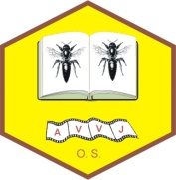
APICENTRUM VZDĚLÁVÁNÍ VÁCLAVA JAKŠE o.s. Vás zve na
Výroční valnou hromadu

která se uskuteční v pátek 17 dubna 2015
v salónku restaurace Olympie v Písku
od 18 hod

PROGRAM :
1. Zahájení
2. Výroční zpráva o činnosti AVVJ o.s. za uplynulé období
3. Zpráva o hospodaření - veřejná kontrola účtu
( možnost zaplacení členského příspěvku na rok 2015 na místě )
4. Diskuse
5. Úkoly AVVJ o.s. do dalšího období
6. Schválení usnesení a závěr

V případě zájmu je možné pokračovat besedou s novými zájemci o členství,
které můžete přivést sebou

Aby bylo naše jednání usnášení schopné, žádáme všechny členy o osobní účast

Josef Rotbauer v.r. Ing. Stanislav Pexídr v.r.
předseda o.s. jednatel VR

